Od tabletu do lesa

Je krásný červnový den. Sluníčko už od rána vybarvuje pozdní třešně, rybízy i maliny. Děti ve škole nezajímá dění ve třídě a otevřenými okny vyhlížejí prázdniny. Těší se na ně nejenom žáci, ale i učitelé, kteří se vzájemně povzbuzují, že „těch pár dnů to musí ještě vydržet“.
Po skončení vyučování jdou jako obvykle spolu domů Matěj s Tadeášem. Nemají strach z vysvědčení jako někteří spolužáci. Oba skončí sedmou třídu s výborným prospěchem. Proto se i na poslední den ve škole těší. Slavnost bude i ve farnosti. Rodiny obou kluků půjdou svátečně oblečené poděkovat za školní rok do kostela. Po skončení mše svaté se pan farář zeptá každého ministranta, jak dopadlo vysvědčení. Ministrantům, kteří sloužili nejenom v neděli, dá dárek, který kluky vesměs potěší. Vloni dostali každý jiné DVD. Navzájem si je pak půjčili, a tak viděli několik filmů.
Kaštanově kudrnatý Tadeáš, výrazně menší z obou kluků, se ještě před školní budovou zadívá k nedalekým lesům a zasní se. „Já už se tak těším na prázdniny.“
Jeho kamarád takové nadšení nesdílí. „Je fajn, že nemusíme do školy, ale jinak to bude nuda.“
Podrbe se přitom ve své nepoddajné kštici, která i barvou připomíná poválené obilí, a zeptá se: „Na co se tak těšíš?“
„Na les, na zahradu, na pole.“
„Ty se fakt těšíš na práci?“
„S dědečkem budu chodit na houby, na maliny i borůvky. Strašně se těším na nové brambory, které vykopeme na poli. Budeme trhat rybíz a babička z něj udělá nejlepší šťávu na světě.“
„Ty se máš, že jsi sám a nikdo tě neotravuje. Barča u nás hubu nezavře, a i když je o dva roky mladší, tak si na mě dovoluje. Honza přilítne vždycky, když si sednu k tabletu. Čumí mi přes záda, co si na síti píšu. Ženu ho pryč, ale zamknout se nesmím, a tak ani nezpozoruji, že stojí za mnou a brečí: ,Nech mě tady, nic nebudu dělat.´ Chvíli to s ním vydržím a pak ho píchnu pod žebra a tlačím ho ven. Bolí ho to, a tak strašně ječí. V lepším případě mamka nepřijde. V horším se přižene a bez vysvětlení mi vezme tablet a pohrozí mi tátou.“
„Kolik roků má Honza?“
„Devět.“
„Kdybych já měl takovou rodinu,“ povzdechne si Tadeáš, „tolikrát jsem naše prosil, abych měl brášku nebo sestřičku, ale nikdy mi na to nic neřekli. Buď rád, že máš doma živo.“
„Dneska teda živo bude,“ uvažuje Matěj nahlas, „vlezu k sobě a zabarikáduju se postelí. Honza to bude zkoušet, mamka bude cosi křičet. Ale když nepovolím, tak budu mít klid a budu kecat na síti.“
„A to tě tak baví? Co si tam pořád píšete?“
„Drbeme učitelky, nadáváme jejich donašečům a tak různě.“
„A to tě fakt baví?“
„Někdy jo, jindy je to nuda. Tak to vypnu a hraji si hry.“
„A nechtěl bys jít se mnou do lesa?“
„To jsi uhodl, nechtěl.“
„Tam je klid, nemusel by ses tam hádat s Honzou. Nemusel by ses nudit na síti.“
„A budu se nudit se stromy. Co je tam v lese zajímavého, že tam pořád chodíš?“
„Kdybys tam chodil se mnou, tak bys to poznal.“
„Radši zůstanu u svého tabletu a budu se hádat s Honzou.“
Tadeáš se odmlčí. Usilovně přemýšlí, jak by nalákal kamaráda do lesa. Matěj přece není líný, v tělocviku bývá v cíli mezi prvními. Na výletě vždycky táhne vedoucí skupinu. Je to jasný, je závislák, musí být každý den na síti. Řeknu mu to, když ho doma nechají.“
Tadeáš se natočí ke spolužákovi a vmete mu do tváře: „Jsi závislák, bez sítě nemůžeš žít.“
„Co to kecáš?“
„To, co je pravda. Bez toho svého tabletu nemůžeš být. Jsi závislák, jako jsou chlapi v hospodě závislí na pivě.“
„Kecáš. Klidně můžu být bez tabletu.“
„Dneska?“
„Dneska ne. Mám tam rozehranou hru.“
„Dneska jsi závislý. A co zítra?“
„To máme scuka na síti, budeme tipovat fotbal.“
„Ty ještě sázíš?“
„To nemůžu. Ale radíme tam jednomu hráči.“
„Ty už v tom jedeš až po uši. Jsi závislák.“
„Nejsem.“
„Tak to dokaž. A to hned dneska. Pojď se mnou do lesa, ale tablet necháš doma.“
„A co tam budeme dělat? Na kompu se nenudím, ale v lese?“
Tadeáš přemýšlí jenom chvilku, ale pak vyhrkne: „Překvápko. Něco, co jsi ještě neviděl.“
„V lese?“
„Jo, v lese. Ukážu ti něco, co jsi ještě nikdy neviděl a budeš koukat.“
Tadeáš se leká toho, co vlastně slíbil. Co mu můžu ukázat lese? Snad noru jezevce. Ale co když už noru viděl? A co trojí ozvěna v horním údolí? Ale to ho asi bavit nebude. Bude pořád srovnávat s kompem. Je závislák a není mu pomoci.
Matěj se dívá před sebe. Taky přemýšlí. Ne, závislák nejsem. Dokážu mu to. A hned dneska. Ani se na tablet nepodívám. Ale jestli s tím překvápkem kecá, tak se půjde vyzpovídat ze lhaní. Půjde se vyzpovídat, protože jaké překvapení mi může ukázat? Leda tak houby, maliny, borůvky. Ale tím mě neopije. Budu chtít překvapení, jaké jsem ještě neviděl.
„Dobře, beru to.“
„Co bereš?“ chce se ujistit Tadeáš.
„Jdu s tebou dneska do lesa a ty mi ukážeš překvapení, jaké jsem ještě neviděl.“
„No, doufám, že se to podaří.“
„Už couváš? Takže jsi jenom kecal?“
„Ne, ne, ne. Jenom si nejsem jistý, jestli tě to bude bavit.“
„Stačí mi, když to bude překvápko. Něco, co jsem ještě neviděl. Tak jsi to říkal, nebo ne?
„Jo, tak jsem to říkal. Bude to překvápko, jaké jsi ještě neviděl.“
„Beru to. Za půl hoďky pískám před váma.“
„Ale tablet nechej doma.“
„Co si myslíš, že jsem závislák? Klidně půjdu do lesa a tablet zůstane doma.
Tadeáš to má domů o několik chalup dál. Celou dobu přemýšlí, jaké překvapení ukáže v lese Matějovi. A protože ho nic nenapadá, tak se modlí. Pane Bože, je to na tobě. Vím, že jsem ti to měl říct na začátku, a ne až teď, když si nevím rady. Vymysli něco, prosím, ty to dovedeš. Ty přece umíš všechno. Celý vesmír jsi vymyslel. Já jsem bez tebe v koncích.
Tadeáš vchází do domu o poznání klidnější a hned mezi dveřmi volá: „Mami, já mám hlad.“
„Ale vždyť jsi byl přece v jídelně.“
„Ale já nemám hlad na jídlo, jenom potřebuji posílit.“
„Dobře, posílit. Už tomu rozumím,“ a jde do spíže, aby donesla krupici a uvařila Tadeášovi pochoutku, která ho posílí.

Za půl hodiny, po ostrém zapísknutí vychází Tadeáš z domu. Je sice posilněn dobrou kaší s čokoládou, ale v duši má pusto. Neví o žádném překvapení. Navíc se o ně Matěj hlásí hned, jak vyjde z domu: „Těším se na to překvapení.“
Do půlhodiny jsou oba kluci v lese. Hovor vázne, protože Tadeáš přemýšlí, kam svého kamaráda zavede. Je nešťastný, že ho nic nenapadá. Stále znovu si připomíná: konečně jsem ho dostal z domu, a teď nevím, jak ho v lese udržím.
Do lesa vchází Tadeáš až za kamarádem. Teprve až Matěj samočinně po širší cestě zabočí doprava, tak Tadeáše napadne spásná myšlenka: ukážu mu mraveniště. Takové ještě neviděl. A tak zvolá: „Měli jsme jít doleva.“
„Proč jsi to neřekl hned?“ zabručí Matěj a několik metrů se musí vrátit zpět.
Tadeáš má však už dobrou náladu. Mraveniště objevil teprve nedávno. Uchvátilo ho. Díval se na ně až do tmy a doma to pak studoval v knize o přírodě v lese.
Kluci stoupají úzkou cestou až k mýtině, za kterou přecházejí do vysokého lesa. Tam spatří Matěj velké mraveniště a zvolá údivem: „To je nádhera, to je úplná pyramida.“
Tadeáš toho využívá a chválí se: „Dobré překvápko, že!“

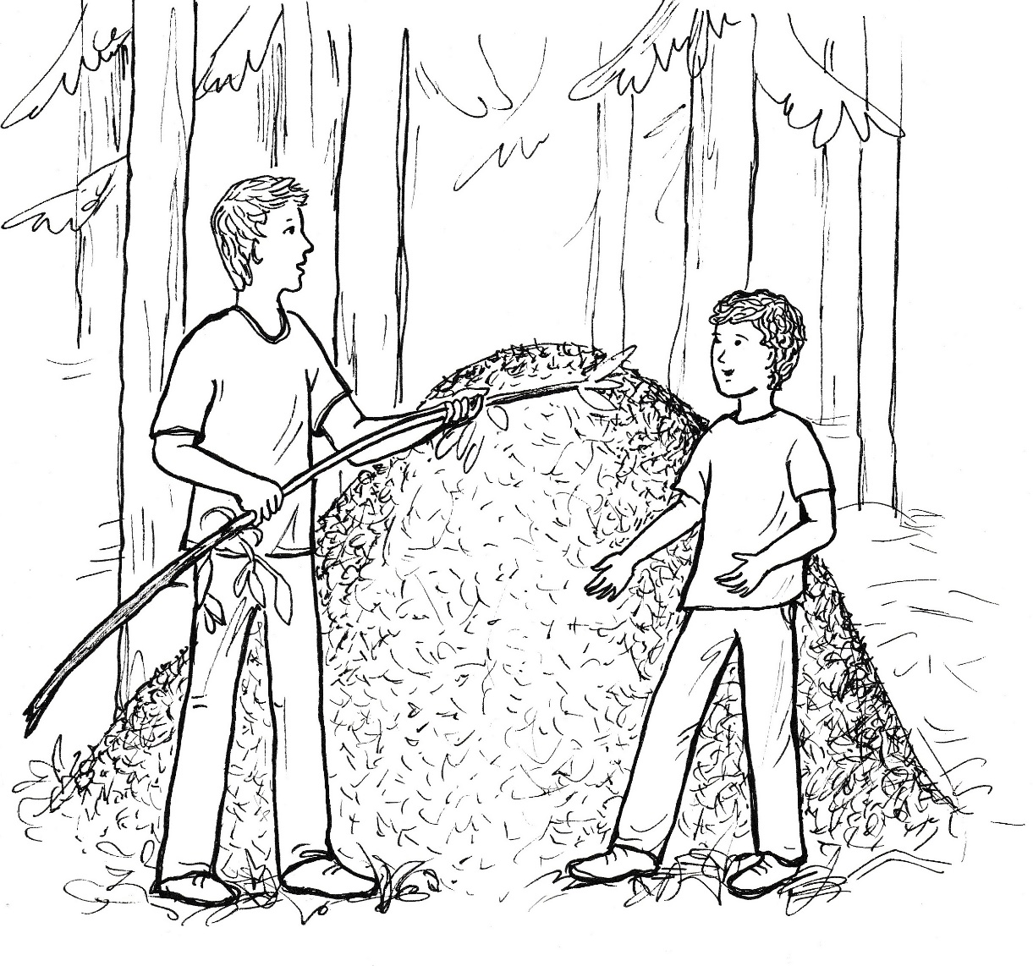

„Je pěkné,“ odpovídá Matěj,“ ale viděl jsem už větší, určitě bylo o metr vyšší.“
„Kecáš.“
„Nekecám. Můžu ti ukázat doma fotku.“
„Podle fotky se moc nepozná.“
„Změříme to,“ zvolá Matěj a ulamuje z nedalekého keře rovný výhon. Zbavuje ho listí a jde k mraveništi. Nečekaně vráží hůl do vrcholu pyramidy.
„Co to děláš!“ vzkřikne Tadeáš, „vždyť mravencům ničíš dům.“
„Jenom to změřím a pak to vytáhnu.“
Ale neudělá to. Běží k nim muž, který zřejmě pozoroval, jak se budou kluci u mraveniště chovat. „Barbaři, barbaři,“ křičí rozezlený chlap, snad padesátník, holohlavý se zatnutými pěstmi.
„Pryč, rychle pryč!“ zvolá Tadeáš a běží do svahu, kde doufá, že využije své trénovanosti.
Matěj opouští cestu a prchá po rovině. Zakopává však o pařez, a padá. Dotlučený se odplíží do hustého keře, kde hledá úkryt. Má štěstí, protože muž vyhodnotil jako hlavního viníka Tadeáše, který dal povel k úniku. Také doufá, že toho malého kluka snadno dostihne.
Tadeáš je zvyklý běhat po lese, a proto opouští cestu a doufá, že v lesnatém terénu svému pronásledovateli unikne. Muž za ním je však zdatný a k prchajícímu hochovi se přibližuje. Jeho dlouhé nohy a dobré obutí mu pomáhají, dech mu stačí.
Tadeáš ho cítí a slyší stále blíže za sebou. Má z něho strach. Nohy mu podkluzují, málem padá. Zachraňuje ho kmínek mladého buku, kterého se chytá a pak se od něho odpichuje. Získává tak něco k dobru. Ale muž za ním brzy ztrátu dohání a volá: „Už tě mám!“
Ale nemá. Chlapci se podařilo podlézt hradbu maliní a rozběhnout se po návrší. Ale jeho pronásledovatel ho opět dohání a natahuje ruku, aby ho strhl na zem. Tadeáš to zpozoruje, uhýbá mu a schová se za kmen mohutného smrku. Jé, tu je cesta, zajásá a rozbíhá se po ní. Jeho krátké nohy kmitají, ale muž je opět za ním. V úzkosti se hoch modlí: „Pane Bože, pomoz mi!“
Tadeáš se ohlíží a spatří rozezlený pohled muže, kterému docházejí síly. Poznává ho, nebydlí daleko od nich, i jeho příjmení si vybavuje – Musil. Ale hoch je na tom ještě hůře. Bodá ho pod žebrem, nemůže dýchat, jde krokem. Vzápětí na něho dopadá těžká mužova dlaň a drtí mu jeho rameno. Klesá na kolena a v předklonu těžko popadá dech.
Muž s ním nemá soucit. „Je ti bídně, ale mravencům bylo hůř, když jsi jim ničil mraveniště.“
„Já jsem nic neudělal.“
„Viděl jsem to dobře. Nelži, nebo bude ještě hůř!“
„Já mám mravence rád a nikdy bych jim neublížil.“
„Místo aby ses omluvil a prosil za odpuštění, tak ze sebe děláš neviňátko. Zmlátím tě, aby sis pamatoval, jak se máš chovat.“
„Nic jsem neudělal,“ hájí se Tadeáš v pláči.
Musil si ho však levou rukou přidržuje a pravicí mu dává facku. Napřahuje ke druhé ráně, ale nečekaně padá na záda. Zezadu mu totiž napřaženou ruku zachytil muž a přitlačil ji k zemi. Přitom důrazně nařizuje: „Na toho chlapce už ani nesáhnete!“
Pokořený chlap se sbírá ze země a staví se do bojového postoje. „Zmizni, nebo ti rozbiju hubu!“
„Zkuste to,“ odpovídá klidně Tadeášův zachránce a ukazuje chlapci, aby uhnul z cesty.
Chlap zaútočí, ale po chvatu mladého muže končí na zemi. Těžce se sbírá, ale když se pevně postaví, tak vymrští pravačku, aby zasáhl břicho protivníka. Ten však jeho úder vykryje a zneškodňuje ho tak, že mu podráží nohy. Teprve teď poznává Musil, že má před sebou zdatného protivníka. Beze slova odchází. Teprve až udělá snad deset kroků, tak se otočí a mezi zuby procedí: „Bezďáku, to ti přijde draho.“
„Jsem sice bezďák, ale děti nebiju.“
Tadeáš s úctou hledí na svého zachránce. Ano, už jsem ho viděl v kostele. A kostelník o něm panu faráři hlásil, že máme nového bezdomovce. Ale bezdomovec přece vypadá jinak.
Muž přerušuje Tadeáše v jeho přemýšlení, když se ho ptá: „Co se vlastně stalo.“
„Vytáhl jsem Matěje od tabletu, aby šel se mnou do lesa. Ukázal jsem mu mraveniště. On chtěl změřit jeho výšku, a tak zapíchl do mraveniště hůlku. Pan Musil na nás vyletěl, a tak jsme před ním utíkali. Tady mě dohnal. Já jsem nic neudělal, a přesto mě bil.“
„A kde máš toho kamaráda?“
„Nevím.“
„Nepotká se někde s tím chlapem?“
„To je možné. Musíme ho najít.“
„Zavolej na něho!“
„Máme signál.“
„Výborně. Přivolej ho.“
Tadeáš hlasitě zapískne signál, ale marně čeká odpověď.
Muž mu radí: „Zkus to tímto směrem. Tam je mraveniště.“
Tadeáš si dává záležet na tom, aby písknutí bylo co nejsilnější, a dočkává se odpovědi.
„Pískej stále znovu, aby přišel za námi!“
Tadeáš poslechne a Matějova odpověď je stále zřetelnější, až se hoch objevuje na cestě vedoucí k nim.
„Dobrý den,“ zdraví muže, který se ho ptá: „Nezbil tě pan Musil?“
„Ne, byl jsem dobře ukrytý, šel kolem mne, nadával, a tak mě nemohl zaslechnout, i kdybych se pohnul.“
„A co nadával?“
„Nerozuměl jsem mu. Nadával na nějakého bezdomovce, a že se pomstí.“
„Mám se na co těšit,“ pokývá hlavou muž.
„Nechápu,“ přiznává Matěj a nechává si vysvětlit, co se tu vlastně stalo.
„Doprovodím vás z lesa,“ nabízí se muž.
Matěj to odmítá. „Není třeba, ten chlap je už dávno z lesa venku.“
„Dobře,“ souhlasí muž, „půjdu tedy po svém. Myslím, že se uvidíme v kostele, anebo se pletu?“
„Ano, jsme ministranti, a už jsme vás viděli,“ odpovídá Tadeáš za oba a dodává: „Moc děkujeme za záchranu. My vás také budeme bránit.“
„Děkuji, jste hodní. Možná to budu skutečně potřebovat. Ale ne abyste se pouštěli do nějaké rvačky!“
Pak už se muž s kluky loučí, přitom jim podává ruku a na každého zvlášť se usměje.
Když jejich záchrance odchází, tak ho kluci mlčky doprovázejí svýma očima. Ale ještě než jim zmizí v zatáčce, tak se Tadeáš rozhoduje: „Jdu za ním. Musím zjistit, kde bydlí.“
„A nebude se zlobit, když ho budeme špehovat?“
„Nesmí nás vidět.“
„Bude nás určitě slyšet. V lese je slyšet každé zapraskání větvičky.
Tadeáš však zvedá hlavu a zadívá se do korun stromů. „Nevidím je, ale slyším. Ptáci začínají svůj koncert. Nebude nás slyšet. Jestli chceš, tak pojď. Jinak jdu sám.“
Matěj jde s Tadeášem rád. Až dosud předčil výlet do lesa všechna očekávání. Žádná nuda, ale pořádné vzrušení. A teď mohou objevit, jak a kde žije bezdomovec v lese.
Kluci rozběhnou po cestě a bezdomovce spatří za druhou zatáčkou. Skryjí se za stromy a z těchto úkrytů vidí muže, jak opouští cestu a sestupuje po svahu dolů.
„Brzy budeme u cíle,“ kvituje to Tadeáš.
Ve vzrostlém lese není těžké sestupovat od jednoho stromu ke druhému a přitom sledovat bezdomovce, který se zřejmě blíží svému domovu.

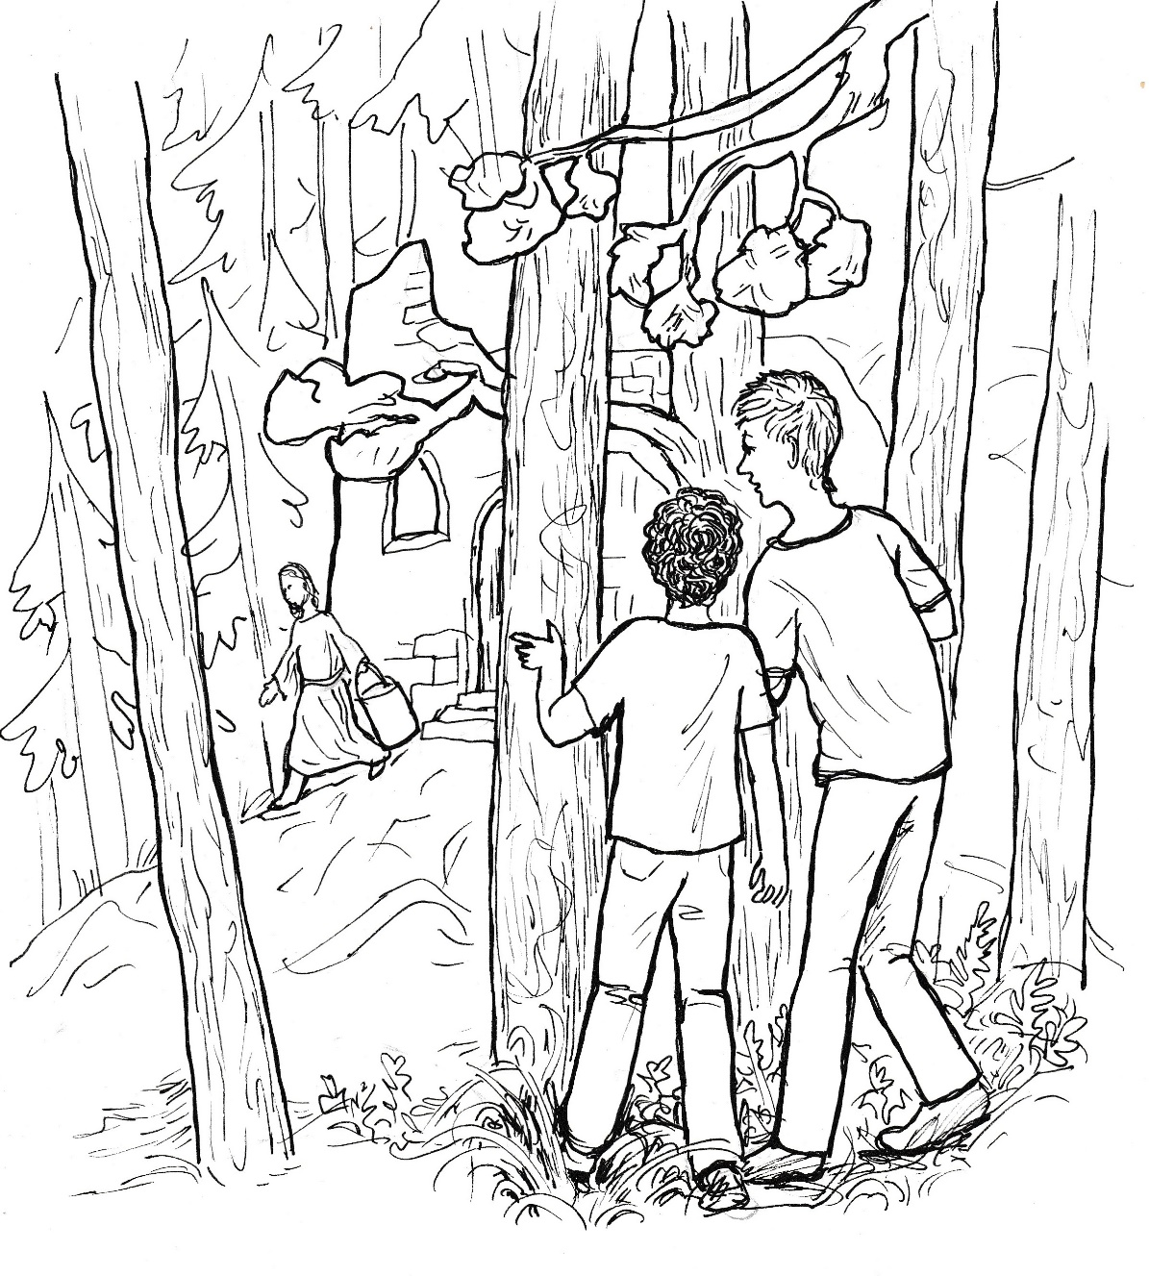
Takřka nedýchají, když spatří polorozbořenou stavbu, která je domovem člověka, který pořádný domov nemá.
„Tam fakt bydlí?“ zašeptá se Matěj, když muž zmizel ve zřícenině.
„Tady chudák bydlí,“ přisvědčuje Tadeáš.
„To je hrozné. Musí mu tam pršet a v noci se třepe zimou. Zažil jsem to na táboře.“
„Řekneme o tom panu faráři, aby ho vzal na faru.“
„Jsme tu tajně. Nesmíme nic prozradit.“
„To je pravda, musíme o tom mlčet. Ten pán by se na nás zlobil, že jsme ho špehovali.“
Matěj vytahuje z kapsy mobil. „Podívám se na mapu, co je to tady za zříceninu. Možná to tam bude.“
„To je dobrý nápad.“
„Podívej se,“ ujede nahlas Matějovi, když na mapě najde, že se dívají na zříceninu poutní kaple. „Bydlí v kapli.“
„Ukaž!“ nechce tomu věřit Tadeáš, a když se o tom přesvědčí, tak prohlásí: „Tak, to je teda objev. Bezdomovec bydlí v kapli.“
„Podívej,“ zašeptá Matěj a ujišťuje se, jestli jsou oba dobře krytí za stromy.
Oba kluci takřka nedýchají, když vidí muže oblečeného do kutny, která je spíchnutá snad z pytloviny a převázaná provazem.
„Jde pro vodu,“ zašeptá Matěj.
„Na poutních místech bývá vždycky nějaký pramen s vodou.“
„Slyšíš? Zpívá si.“
„Je to mariánská písnička. Chválu vzdejme, ó křesťané.“
„To není bezdomovec, když bydlí v kostele,“ uvažuje polohlasem Matěj, když jim zmizel muž v kutně.
„Je to poustevník.“
„Jak jsi na to přišel?“
„Poustevníci žijí sami. Modlí se a postí.“
„Proč?“
„Za hříchy lidí.“
„Anebo za své hříchy?“
„To taky. Zeptáme se na to pana faráře.“
„Už to chceš zase prozradit?“
„Promiň. Ani slovo. Je to tady poustevníkovo tajemství a také naše tajemství.“
„Ticho! Vrací se,“ zklidňuje Matěj kamaráda.
S vykulenýma očima a s obdivem sledují oba hoši, jak se poustevník prohýbá, když nese zřejmě plné vědro vody, se kterým mizí ve své poustevně.
Matěj kývá na kamaráda. „Podíváme se na kapli z boku.“
Přesouvají se na stráni o několik desítek metrů dál a vidí, že kaple měla zřejmě zepředu sakristii, kterou má poustevník přikrytou vlnitou krytinou.
„Tam bydlí a tam na něho neprší,“ sděluje Matěj objev svému kamarádovi.
Tadeáš přikyvuje a tiše říká: „Jdeme domů, abychom toho svatého člověka nevyrušili. Takoví lidé cítí, vidí a slyší víc než my běžní lidé.“
Hoši pomalu a obezřetně vylézají nahoru, kde vcházejí na cestu, po které se sem dostali. Teprve když jsou vzdálení od kaple z doslechu, tak si sdělují dojmy.
Matěj klepe s uznáním na rameno svému kamarádovi a říká: „Překvapení předčila všechna očekávání.“
„Lepší než na tabletu, že?“
„To se nedá ani srovnat.“
„A víš, co tuším?“
„Netuším,“ přiznává Matěj.
„Poustevník, kterého mají lidé za bezdomovce, rozbořená kaple jako poustevna, rozzuřený Musil. A k tomu ještě pořád cítím facku. Na jeden den je toho až moc. Napadá mě, že to budou pořádně dobrodružné prázdniny, i když budeme doma a nikam na dovolenou nepojedeme.“

